Первинні елементи вимірювальних систем

Операційні підсилювачі
1. Загальна характеристика
2. Умовні позначення та умовно-графічні позначення ОП
3. Властивості ідеального ОП
4. Операційні підсилювачі як окремі компоненти електричних схем
4.1. ОП в якості компараторів
4.2. ОП в якості перетворювачів змінного сигналу на послідовність прямокутних імпульсів
5. Перетворювачі аналогових сигналів на операційних
підсилювачах
5.1. Інвертуючий підсилювач
5.2. Неінвертуючий підсилювач
5.3. Інвертуючий сумматор

Зміст
- 1 Загальна характеристика
- 2 Умовні позначення та умовно-графічні позначення операційних підсилювачів
- 3 Властивості ідеального ОП
- 4 Операційні підсилювачі як окремі компоненти електричних схем
  - 4.1 ОП в якості компараторів
  - 4.2 ОП в якості перетворювачів змінного сигналу на послідовність прямокутних імпульсів
- 5 Перетворювачі аналогових сигналів на операційних підсилювачах
  - 5.1 Інвертуючий підсилювач
  - 5.2 Неінвертуючий підсилювач
  - 5.3 Інвертуючий суматор

1 Загальна характеристика
Операційний підсилювач (ОП, англ. operational amplifier – «op
amp») – це підсилювач постійного струму з великим коефіцієнтом
підсилення, який має диференціальний вхід і, як правило, один спільний
вихід. Назва «операційний підсилювач» історично зв’язана з призначенням
перших схем. Операційний підсилювач був спроектований у 30-і роки на лампах для виконання математичних операцій шляхом використання
напруги як аналогової величини для моделювання базових математичних
операцій (додавання, віднімання, інтегрування, диференціювання та
інших). У сучасній електронній техніці операційні підсилювачі
застосовують надзвичайно широко як багатоцільові елементи для
побудови апаратури різного призначення: підсилювачів, генераторів
синусоїдних та імпульсних сигналів, стабілізаторів напруги, активних
фільтрів і т.п.
Структури операційних підсилювачів різних марок відрізняються,
але основи побудови однакові. Більшість ОП виконують трикаскадними з
безпосередніми зв’язками між каскадами. Це три функціональні блоки:
1. Вхідний каскад, який виконується за схемою диференціального
підсилювача і забезпечує високий вхідний опір приладу та підсилення
на фоні малих шумів. ОП має два входи – прямий (неінвертуючий) і
інверсний (інвертуючий) і один вихід.
2. Підсилювач напруги, який має дуже великий коефіцієнт підсилення за
напругою.
3. Вихідний підсилювач, який зазвичай виконується за схемою
емітерного повторювача, що забезпечує підсилення за потужністю,
малий вихідний опір та високу навантажувальну здатність за струмом.
З розвитком інтегральної технології ОП стали виготовляти
двокаскадними без підсилювача напруги.
Для полегшення виділення змінного сигналу на виході ОП живлення
схеми виконують двополярним як послідовне з’єднання двох джерел з
заземленою середньою точкою (розщеплене живлення). ОП здатні
працювати у широкому діапазоні напруг джерел живлення з типовими
значеннями для загального застосування від ± 1,5 (В) до ± 18 (В).
На виході ОП потенціал може приймати додатні та від’ємні значення
залежно від вхідних сигналів. Надходження вхідного сигналу uвх+ на
прямий вхід спричинює приріст вихідного сигналу, який співпадає за
фазою (знаком) із приростом вхідного. Якщо сигнал uвх- подати на
інвертуючий вхід, то зміни вихідного сигналу матимуть протилежний знак
(фазу) щодо до змін вхідного. Вихідна напруга uвих зв’язана з напругами
на входах ОП співвідношенням (8.9), але не може перевищувати напругу
живлення ОП:

де uвих – напруга на виході ОП, uвх+ – напруга на прямому вході
ОП, uвх- – напруга на інвертуючому вході ОП, KU ОП – коефіцієнт
підсилення за напругою ОП. Усі напруги відраховуються відносно точки
схеми ОП з нульовим потенціалом.
Наприклад, в таблиці 8.1 представлені значення вихідних сигналів
для ОП з коефіцієнтом підсилення за напругою KU ОП =105 і розщепленим
живленням E = 15(B) за умови різних збуджень постійними сигналами на обидва входи як по черзі, так і водночас.
Таблиця 8.1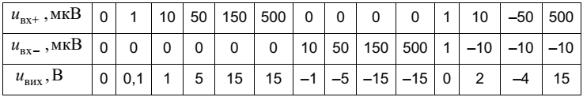
Потенціал на виході ОП має дорівнювати нулеві у разі відсутності
сигналу на вході. Стан, коли uвх= 0 Þuвих = 0, називають балансом ОП.
Збалансовані ОП легко з’єднувати послідовно і охоплювати зворотними
зв’язками. Для забезпечення відсутності дрейфу нуля сучасні ОП мають
спеціальні виводи для підключення схеми балансування (корекції нуля).

2 Умовні позначення та умовно-графічні позначення операційних підсилювачів
Умовні позначення та умовно-графічні позначення операційних
підсилювачів на схемах такі самі як позначення стандартних інтегральних
схем: прямокутник без додаткових полів (рис. 8.3,а) або з додатковими
полями. Іноді для наочності ОП зображують у формі трикутника (рис.
8.3,б). На рис. 8.3,в)…д) показані іноземні умовні зображення інтегральних
схем, що містять один, два і чотири ОП в одному корпусі.
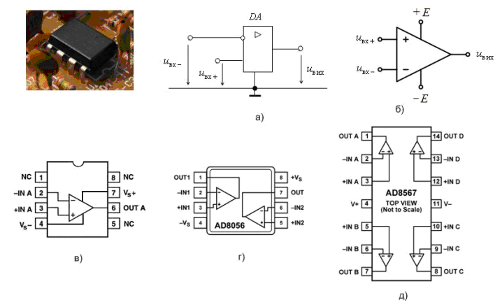
Рис. 8.3. Умовні позначення ОП на схемах: спрощені (a), (б);
з зазначенням функціонального призначення виводів ІС –
одноканального ОП AD8005 (в), двоканального ОП AD8056 (г) та
чотириканального ОП AD8567 (д)
Принципові схеми реальних операційних підсилювачів наведені в
довідниках, але, як правило, у практичних застосуваннях можна
користуватися мікросхемою ОП як окремим напівпровідниковим
приладом, не цікавлячись її будовою.

3 Властивості ідеального ОП
Проаналізуємо властивості ідеального операційного підсилювача,
який є фізичною абстракцією, тобто не може реально існувати, проте дає змогу суттєво спростити розгляд роботи схем, до складу яких входять
реальні ОП.
1. Нескінченно великий коефіцієнт підсилення за напругою для всього
частотного діапазону:
2. Нескінченно великий вхідний опір обох входів ОП:
Іншими словами, струм, що протікає через ці входи, дорівнює нулю:
3. Нульовий вихідний опір ОП:
4. Нескінченно велика швидкість наростання напруги на виході ОП.
5. Смуга пропускання: від постійного струму до нескінченості.
З вищезазначених характеристик ідеального ОП виходить
найважливіша властивість ідеального ОП, охопленого ланкою від’ємного
зворотного зв’язку: ідеальний ОП, охоплений негативним зворотним
зв'язком, підтримує однакову напругу на своїх входах:
У разі порушення співвідношення (8.14) диференціальна напруга
підсилюється ОП з KU ОП ®¥ і передається через ланку ВЗЗ, що зменшує
існуючу різницю. І так до тих пір, поки рівність (8.14) не буде виконано.
Реальні операційні підсилювачі характеризуються параметрами і
характеристиками. Параметри сучасних реальних операційних
підсилювачів наближаються до параметрів ідеального ОП. До основних
параметрів ОП належать:
· Коефіцієнт підсилення має типові значення на
постійному струмі;
KU ОП = 10⁵- 10⁶
Вхідний опір (не менший від 400 кОм) забезпечує типові значення
вхідного струму iвх = 10⁻ ⁹ -10⁻¹² (A) ;
· Ненульовий, але невеликий вихідний опір;
· Ненульова напруга між входами ОП (напруга зміщення) в активному стані. Типові значення
uзм = 10⁻³-10⁻⁶ (B) . Напруга зміщення – це дуже важливий параметр, який обмежує точність ОП, наприклад, при порівнянні двох напруг;
· Ненульове посилення синфазного сигналу. Якщо на обидва входи
ідеального ОП подати одну і ту саму напругу, то вихідний сигнал має
дорівнювати нулеві. Однак, у реальних ОП значення вхідної синфазного
напруги має деякий вплив на вихідну напругу. Цей вплив кількісно
оцінюють коефіцієнтом послаблення синфазного сигналу, який
визначається як відношення коефіцієнта підсилення диференціального
сигналу до коефіцієнта підсилення синфазного сигналу
(U вих диф /U вх диф /U вих синф /U вх синф) . Типові значення: 10⁴-10⁶ ;
· Обмежена смуга пропускання у десятки-сотні МГц.
Найважливішими характеристиками операційного підсилювача є
його передавальні характеристики uвих= f(uвх) (рис. 8.4).
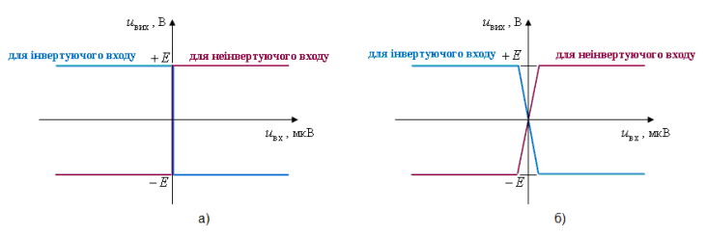
рис. 8.4. Передавальні характеристики операційного підсилювача:
ідеального (а), реального (б)
Щоб зняти передавальні характеристики, потрібно по черзі подавати
сигнал на один із входів ОП за умови з’єднання іншого входу з нульовою
точкою. Дві характеристики відображають передавання значень вхідної
напруги з інвертуючого і неінвертуючого входів на вихід ОП. Кожна
характеристика складається з трьох ділянок. Дві горизонтальні ділянки
кожної з характеристик відповідають режимам насичення ОП. При змінах
вхідного сигналу на цих ділянках вихідна напруга залишається незмінною
і має значення, близькі до напруг джерел живлення ±E (B) . Третя ділянка
кожної характеристики є вертикальною для ідеального ОП (рис. 8.4,а)) і
має нахил для реального ОП (рис. 8.4,б)). У реальних ОП нахил лінійних
ділянок залежить від значення коефіцієнта підсилення KUОП= Duвих /Duвх .
Зважаючи на великі значення KU ОП , скісна ділянка передавальної
характеристики реального ОП обмежена дуже малими значеннями вхідних
напруг.
Характеристики збалансованого ОП проходять через нуль. Якщо
передавальні характеристики реальних ОП дещо зміщені праворуч чи
ліворуч від балансного стану внаслідок розкиду параметрів елементів і
температурного дрейфу, то слід відновити збалансований стан і
компенсувати напругу зміщення.

4 Операційні підсилювачі як окремі компоненти електричних схем
Операційні підсилювачі як окремі компоненти електричних схем
застосовують в якості компараторів для порівняння сигналів, що
надходять на прямий та інверсний входи, та перетворювачів змінного
сигналу на послідовність прямокутних імпульсів.

4.1 ОП в якості компараторів
На рис. 8.5 зображена схема порівняння вхідного сигналу uвх на
інверсному вході ОП з еталонним вхідним сигналом на прямому вході, що
задається потенціометром. Якщо вхідний сигнал менший від еталонного,
то вихідна напруга сягає максимального значення uвих»+E і світлодіод, в
якості індикатору стану ОП, висвітлює. Як тільки сигнал на інверсному
вході перевищує еталонну напругу, світлодіод вимикається, а напруга на
виході приймає мінімальне значення -E(B).
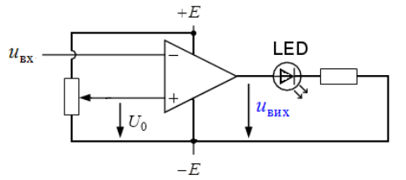
Рис. 8.5. Схема компаратора на ОП
Схему можна використовувати для практичних застосувань,
порівнюючи напругу з будь-якого вимірювального приладу з еталонною і
вмикаючи замість світлодіода реле або інший прилад. В пристроях силової
електроніки компараторні увімкнення ОП використовують для реєстрації
моментів переходу напруги через нуль (опорна напруга дорівнює нулеві) і
називають відповідні компаратори нуль-органами.

4.2 ОП в якості перетворювачів змінного сигналу на послідовність прямокутних імпульсів
На рис. 8.6,а) зображена схема з ОП для перетворення змінного
сигналу на послідовність прямокутних імпульсів.
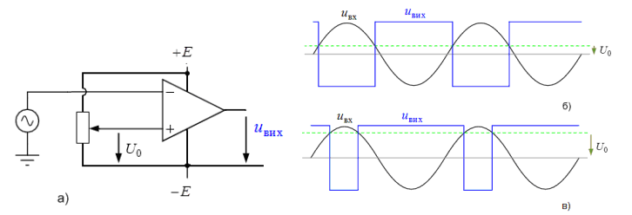
Рис. 8.6. Перетворювач змінної напруги на послідовність імпульсів:
схема (а), часові діаграми вхідної uвх і вихідної напруг uвх для двох
значень еталонної напруги U0 (б), (в) На прямий вхід перетворювача подається постійна еталонна напруга з потенціометра, а на інверсний синусоїдна напруга. На виході ОП отримуємо напругу у вигляді меандру (рис. 8.6,б)). Змінюючи рівень еталонної напруги за допомогою потенціометра, можна змінювати щілинність імпульсів (рис. 8.6,в)). Вочевидь змінна напруга на інверсному вході може бути будь-якої форми (трикутна, меандр, пилкоподібна або будь-який інший вид хвилі), щоб схема виконувала ті самі функції.

5 Перетворювачі аналогових сигналів на операційних підсилювачах
Широке практичне застосування операційних підсилювачів в
аналогових схемах ґрунтується, головним чином, на використаннях ОП з
різного роду зовнішніми зворотними зв’язками. Інвертуючий вхід
використовують для охоплення ОП зовнішніми від’ємними зворотними
зв’язками, а неінвертуючий – додатними зворотними зв’язками.
За умови дуже великого значення коефіцієнту підсилення прямого
каналу підсилювача, охопленого ланкою глибокого від’ємного зворотного
зв’язку, коефіцієнт підсилення підсилювача зі зворотним зв’язком
визначається лише коефіцієнтом передачі ланки зворотного зв’язку:
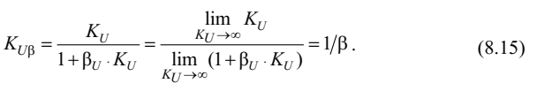
Таким чином, введення в зовнішні кола зворотної передачі різних
лінійних і нелінійних елементів дає змогу спрямовано синтезувати
пристрої з потрібними алгоритмами перетворення вхідного сигналу. Розглянемо приклади побудови аналогових схем різного функціонального призначення на ОП з припущеннями, що ОП наближається за своїми властивостями до ідеального.

5.1 Інвертуючий підсилювач
Інвертуючий підсилювач підсилює вхідний сигнал і змінює фазу
вихідного сигналу відносно вхідного. На рис. 8.7 наведена схема
інвертуючого підсилювача, який створюється введенням паралельного
від’ємного зворотного зв’язку за напругою через резистор R33 на
інвертуючий вхід ОП. Прямий вхід з’єднується зі спільною точкою входу і
виходу схеми (заземлюється). Вхідний сигнал uвх- подається через
резистор R1 на інвертуючий вхід ОП.
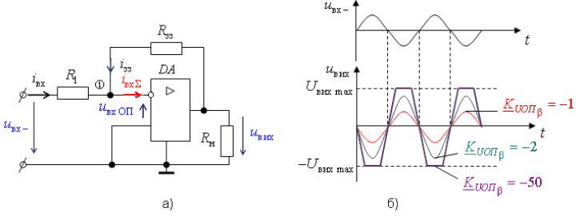

Рис. 8.7. Інвертуючий підсилювач: схема (а), часові діаграми вхідного та
вихідних сигналів для різних значень коефіцієнтів підсилення ОП (б)
Для визначення коефіцієнта підсилення за напругою інвертуючого
підсилювача
KUOП β запишемо вузлове рівняння для вузла :
ОП має великий вхідний опір, через це входи ідеального ОП не
споживають струми від джерела сигналу (див. § 6.2.4): iвхS = 0 . Нехтуючи
незначними вхідними струмами реальних ОП запишемо: iвх+iзз = 0.
Звідки
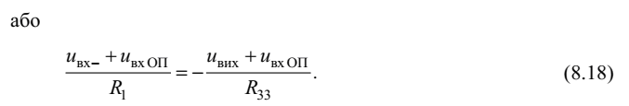
Найважливішою властивістю ідеального ОП, охопленого ланкою
від’ємного зворотного зв’язку, є підтримка однакових потенціалів на своїх
входах: u_{вх+}-u_{вх-} = 0. Отже, зважаючи на u_{вх ОП} ® 0 і для реального ОП
співвідношення (8.18) набуває вигляду: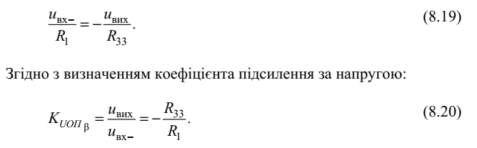
Зміна співвідношення значень опорів R33 і R1 веде до змін значень
коефіцієнтів підсилення за напругою K_{UOП β} інвертуючих підсилювачів.
На рис. 8.7.б) наведені часові діаграми вихідних сигналів інвертуючого
підсилювача для різних значень K_{UOП β} .
Вибір R 1=R 33 надає схемі на рис. 8.7.а) властивостей інвертуючого
повторювача напруги (інвертора сигналу):
K_{UOП β} =-1.

5.2 Неінвертуючий підсилювач
Неінвертуючий підсилювач не змінює знак (фазу) вихідного сигналу
відносно вхідного. У схемі такого підсилювача наявний послідовний
від’ємний зворотний зв’язок за напругою. Частина вихідної напруги
знімається з опору R1 дільника вихідної напруги (R33-R1) і подається на інвертуючий вхід ОП:
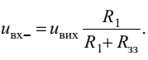
Два найпоширеніші зображення однієї і тієї самої схеми наведені на
рис. 8.8. Вхідний сигнал uвх+ надходить на прямий вхід ОП. Для вхідного кола схеми на рис. 8.8 справедливим є рівняння: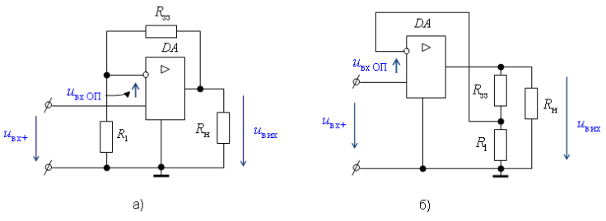
Рис. 8.8. Схема неінвертуючого підсилювача
Під час роботи ОП, охопленого ланкою від’ємного зворотног
зв’язку, в активній області підтримуються однаковими напруги на обо
входах: u_{вхОП} ® 0 і u_{вх+}=u_{вх-}. Це означає, що вхідна і вихідна напруг схеми на рис. 8.8 зв’язані співвідношенням:
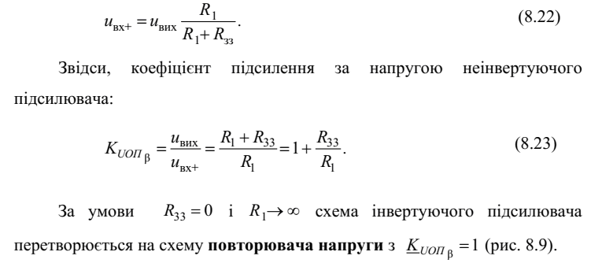
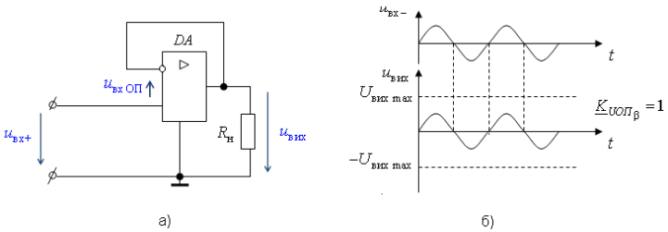

Рис. 8.9. Повторювач на ОП: схема (а) і часові діаграми вхідного та
вихідного сигналів (б)
Неінвертуючі підсилювачі, подібно до інвертуючих, використовують
у якості стабільних підсилювачів різного призначення, причому,
неінвертуючий підсилювач має великий вхідний опір і може бути
використаний для підсилення сигналів джерел з великим вихідним опором.

5.3 Інвертуючий суматор
Схема інвертуючого суматора виконується на основі схеми
інвертуючого підсилювача (див. § 6.2.5.1) з декількома паралельними
входами, які приєднуються до інверсного входу ОП (рис. 8.10).

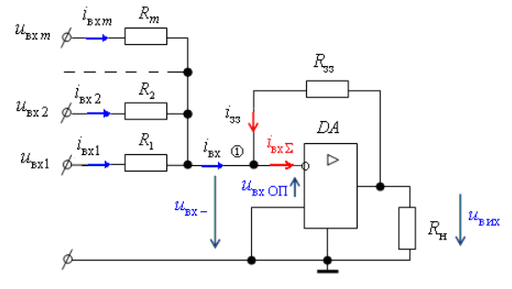

Рис. 8.10. Схема інвертуючого сумматора
Кількість входів визначається кількістю m сигналів, які потрібно
додати. Всі вхідні сигнали uвх1…uвхm подаються через резистори R1…Rm.
Операційний підсилювач має великий вхідний опір, через це входи
ідеального ОП не споживають струми від джерела сигналу: iвхS = 0 . Отже,
із рівняння за першим законом Кірхгофа для вузла 1 : iвхS=iвх+iзз
виходить iвх=-iвз .
Записуючи вхідний струм як суму струмів на всіх входах схеми,
приєднаних до інвертуючого входу ОП, маємо:
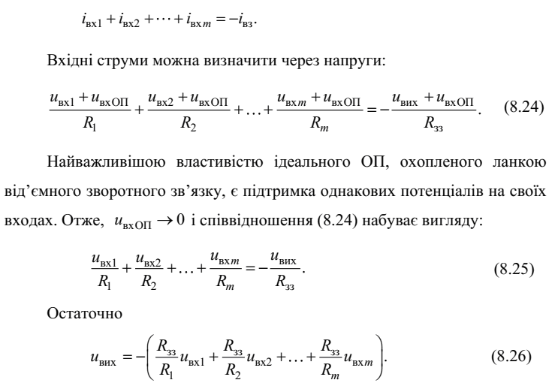
Згідно з (8.26), вихідний сигнал суматора дорівнює інвертованій сумі
вхідних сигналів з певними коефіцієнтами, звідси назва схеми – масштабний суматор. Точка з’єднання резисторів має нульовий потенціал, чим виключається взаємний вплив джерел вхідних напруг.
Переважно в схемах масштабних суматорів опори вхідних резисторів приймають однаковими за величиною R1=R2=…=R m =R , тоді вихідна
